连州市洋湄路2号纸厂宿舍房屋征收补偿
方案（征求意见稿）

为切实做好我市“城南污水处理厂”项目建设工作，需对洋湄路2号纸厂宿舍进行征收。根据《中华人民共和国土地管理法》、《中华人民共和国城乡规划法》、《中华人民共和国物权法》、《国有土地上房屋征收与补偿条例》等有关法律、法规的规定，结合我市实际情况，制定本征收补偿方案。
一、征收范围
占地面积约7881.60平方米，原连州造纸厂宿舍1至7栋房屋，涉及被征收户共23户（其中：一次房改有限产权18户，二次房改完全产权5户），另有若干没有房屋产权的原纸厂职工住户需要搬迁。四至范围：东至连州市联发造纸厂，南至洋湄路，西至连州市人民医院宿舍区，北至空地 (详见附件1：《连州市洋湄路2号纸厂宿舍征收红线图》)。
二、征收的主体、被征收户及监管部门
（一）征收主体：连州市人民政府
（二）被征收户：规划征收范围内的房屋权属人
（三）监管部门：连州市住房和城乡建设局
（四）实施单位：连州市连州镇人民政府
三、产权补偿方式
（一）根据相关法律、法规和政策的规定，结合此地块的实际情况，房屋征收实行货币补偿一种方式，可以代被拆迁户以成本价购买周边商品房（城南小学附近楼盘）。
（二）被征收房屋套内面积的确定
被征收房屋的套内面积，以《房屋所有权证》证载的面积或经有测量资质的测绘部门实际测量的套内面积为准。
- 被征收房屋产权占比的认定
以《房屋所有权证》上所规定的产权占比为准，并以此计算补偿金额。
（四）货币补偿
被征收房屋的补偿标准不低于被征收房屋及土地所在区位、用途、建筑结构及建筑面积等因素的市场价格，由具有相应资质的房地产价格评估机构，按照房屋征收评估办法评估确定（评估的时间为征收决定公告之日起），结合征收房屋的权益状况，加上按规定应补偿的搬迁费、电视电话空调迁移费等进行一次性补偿。
四、被征收房屋装修补偿办法
被征收房屋普通装修按500元/m^{2.}给予补偿，超出普通装修部分，经评估后，给予货币补偿。
五、房屋的搬迁、安置费补助
本项目补偿采用自行过渡方式，由被征收户自行解决周转房，搬迁补助费和临时安置费补助，由实施单位支付。
（一）搬迁费用补助：（详见附件2：〔搬迁费用补偿标准〕）。
（二）住宅过渡期安置费的补偿标准；
按被征收房屋套内面积计算：60㎡（含）以下的500元/月；60㎡以上的600元/月。无参加房改的住户不支付过渡期租金（无产权），总共补偿12个月，签订《房屋征收补偿协议》后支付。
六、提前搬迁奖励
（一）在约定的签约期的前10日内（含第10天）签订《房屋征收补偿协议》，并在签订补偿安置协议之日起15天内将被征收房屋腾空移交的，对被征收户给予房屋提前搬迁奖励金，一次性给予奖励8000元/户；
（二）在其他约定的签约期签订《房屋征收补偿协议》，并在签订补偿安置协议之日起15天内将被征收房屋腾空移交的，对被征收户给予房屋提前搬迁奖励金，一次性给予奖励5000元/户。
七、征收补偿金领取及被征收房屋两证注销
在签订房屋征收补偿协议之日起10日内（含第10天），实施单位支付被征收户拆迁、周转过渡补偿金；被征收户完成搬迁腾房后，须将原持有的《房屋所有权证》、《土地使用证》等相关证件交给实施单位，统一办理注销手续，费用由实施单位负责。
八、其它事项
连州市人民政府作出征收公告后，任何单位和个人不得在征收范围的土地和房屋进行新建、改造、扩建、改变房屋用途、装饰、租赁房屋等，由此增加改造补偿费用的，实施单位一律不作补偿。
（一）评估机构由被征收户在清远市房屋征收主管部门备案的评估机构中选定。
（二）在签订《房屋征收补偿协议》前，被征收房屋存在租赁关系的，由租赁双方自行解除租赁关系；设有抵押的，由产权人自行解除抵押；存在产权纠纷的，由当事人双方自行解决。实施单位不承担房屋租赁、抵押及产权纠纷所产生的任何经济责任和法律责任。
（三）被征收房屋及其附属设施由实施单位组织有资质的施工队伍统一拆除，以保证施工安全和征收场地的清理，确保工程按进度和计划进行（房屋拆除机构须按有关规定进行备案）。
（四）房屋产权人不明确或有争议的房屋，由实施单位报请市人民政府按相关法规作出决定，非法违规的房屋建筑不予补偿。
（五）被征收人在签约期限内不签订《房屋征收补偿协议》的，依法由市人民政府按照征收补偿方案作出补偿决定，对于该决定不服的，可以依法申请行政复议，已可以提前行政诉讼，被征收户在法定期限内不申请行政复议或者不提起行政诉讼，在补偿决定规定的期限内又不搬迁的，由作出征收决定的市人民政府依法申请人民法院强制执行。
（六）本方案未尽事宜，按现行相关法律法规的规定执行。

附件1:
连州市洋湄路2号纸厂宿舍征收范围红线图
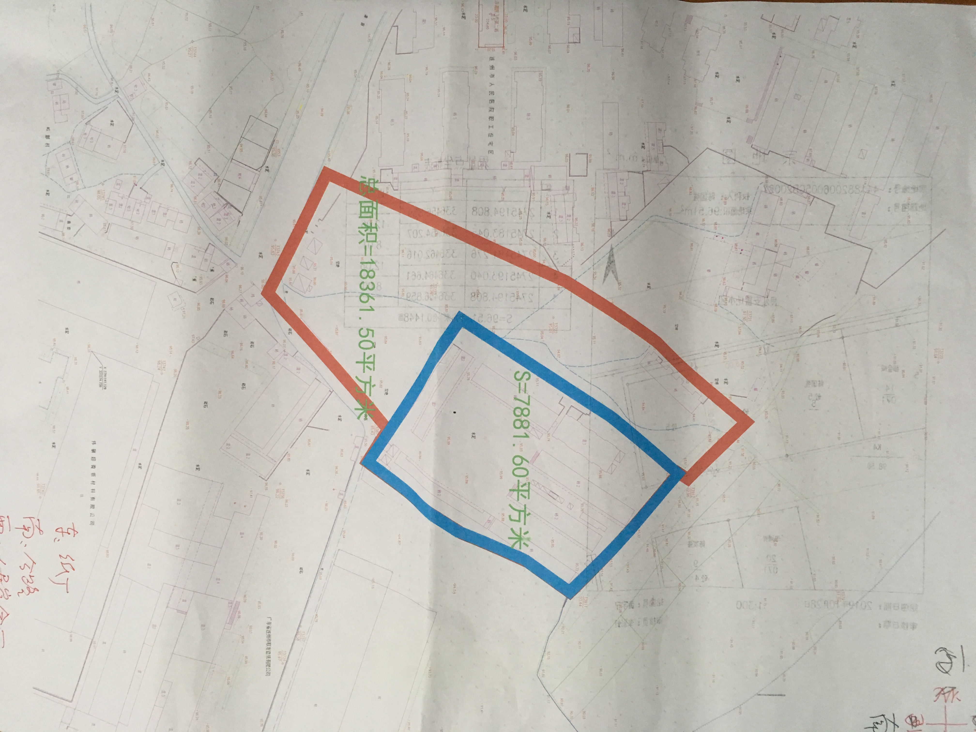

附件2：

连州市房屋征收搬迁等费用补偿标准
名称 | 户（台） | 金额（元） | 备注
搬迁费 | 每户(住宅)100平方以下 | 1000 | 说明：  本表各项费用只在签订征收补偿协议作一次性补偿。
搬迁费 | 每户(住宅)100至200平方 | 1200 | 说明：  本表各项费用只在签订征收补偿协议作一次性补偿。
搬迁费 | 每户(住宅)200至500平方 | 1500 | 说明：  本表各项费用只在签订征收补偿协议作一次性补偿。
搬迁费 | 每户(住宅)500平方以上的 | 1800 | 说明：  本表各项费用只在签订征收补偿协议作一次性补偿。
水表报停费 | 每户 | 50 | 说明：  本表各项费用只在签订征收补偿协议作一次性补偿。
电视迁移费 | 每户 | 100 | 说明：  本表各项费用只在签订征收补偿协议作一次性补偿。
电话迁移费 | 每户 | 100 | 说明：  本表各项费用只在签订征收补偿协议作一次性补偿。
空调迁移费 | 分体/柜机  台 | 300/500 | 说明：  本表各项费用只在签订征收补偿协议作一次性补偿。

